Задание для прохождения о дополнительной, общеразвивающей, общеобразовательной программы спортивной направленности Волейбол дистанционно в период 25.05 по 27. 05. 2020г для группы второго года обучения
Дата проведения занятия по расписанию | 25.26.27.05.2020г  Темы уроков: Волейбол
Тема занятия | №131. 132. 133. Тактические действия. Общая физическая подготовка. Тактические действия.
Учебные вопросы | 1. Самостоятельно разучить, выполнять блок мяча.
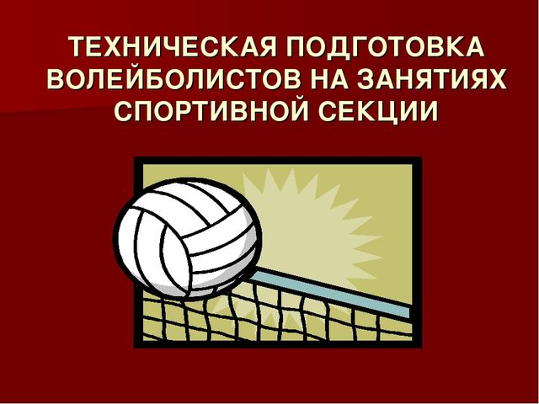

Техническая подготовка игроков – многолетний процесс. Она решает важную задачу совершенствования техники, как способа выполнения игровых приемов. Эффективность техники выполнения игровых приемов во многом определяет конечный результат, поскольку мяч в соответствии с правилами игры обрабатывается короткими касаниями, и каждая техническая ошибка игроков приносит очко команде соперника. Техническую подготовку делят также на два этапа: этап начального обучения технике игровых приемов и этап дальнейшего спортивного совершенствования технического мастерства игроков .В рамках второго макроэтапа спортивного совершенствования на двух последних малых этапах доминирует технико-тактическая подготовка, в процессе которой одновременно совершенствуются оба вида подготовки.
Техническая подготовка волейболистов на этапе спортивного совершенствования решает свои специфические задачи. Вопреки стойкому убеждению в том, что ресурсы в технической подготовке игроков высокого класса уже исчерпаны, огромное преимущество еще можно получить за счет совершенствования техники игровых приемов, поскольку даже лучшие исполнители не выполняют многие условия эффективности движений.
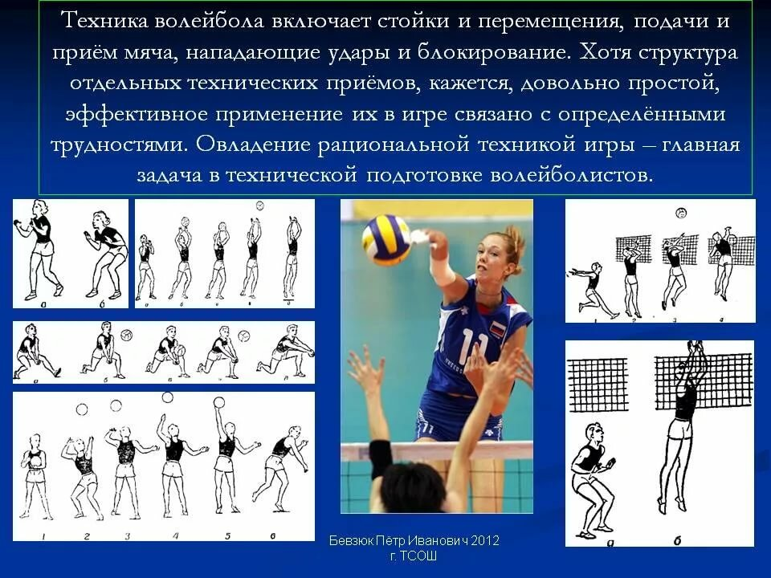
волейболист. 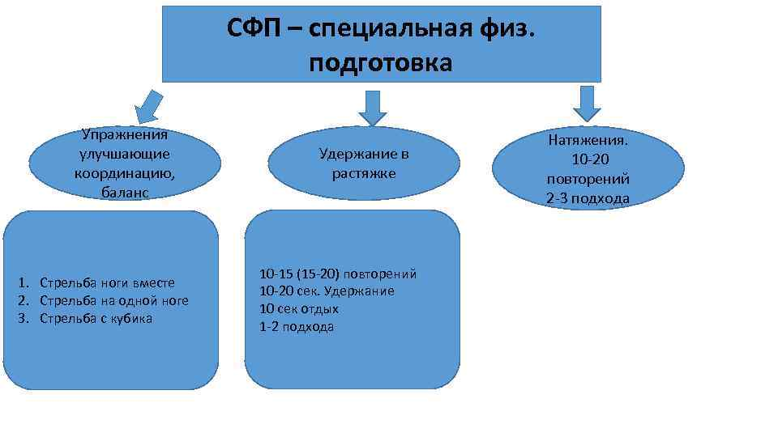
Физическая подготовка волейболиста тесно связана с тактической, технической и психологической подготовкой. Она способствует быстрейшему овладению и прочному закреплению тактических навыков и технических приемов.
Современный волейбол предъявляет к физическому развитию волейболиста очень высокие требования. Каждый волейболист обязан участвовать как в нападении, так и в защите, что предъявляет огромные требования к его скоростно-силовой подготовке, а многократное вариативное выполнение технических приемов и продолжительность игры требуют особой выносливости.
Правила по волейболу строго оценивают чистоту выполнения технических приемов, что требует огромного нервного напряжения и непрерывного внимания в течение всей игры.
Перед общей физической подготовкой волейболистов стоят следующие задачи:
1. Разностороннее физическое развитие спортсменов.
2. Развитие физических качеств (силы, выносливости, скорости, гибкости и ловкости).
3. Увеличение функциональных возможностей.
4. Укрепления здоровья.
5. Увеличение спортивной работоспособности.
6. Стимулирование процессов восстановления.
7. Расширение объема двигательных навыков. 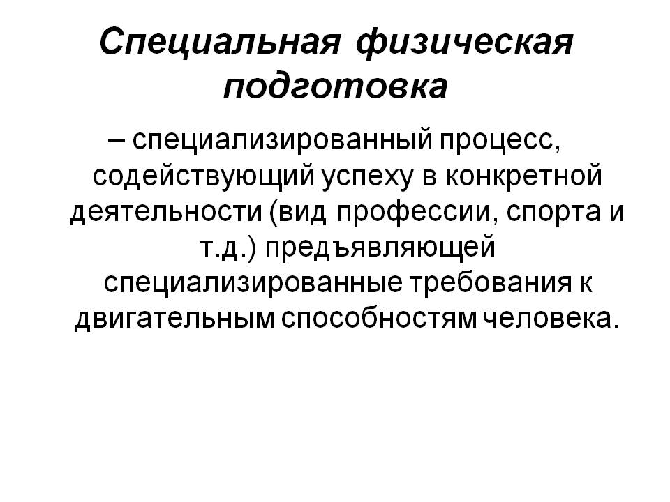
Общая физическая подготовка волейболиста должна быть направлена на высокое развитие всех основных физических качеств. Но не нужно ставить знака равенства между равномерным развитием всех физических качеств спортсмена и его разносторонним физическим развитием. 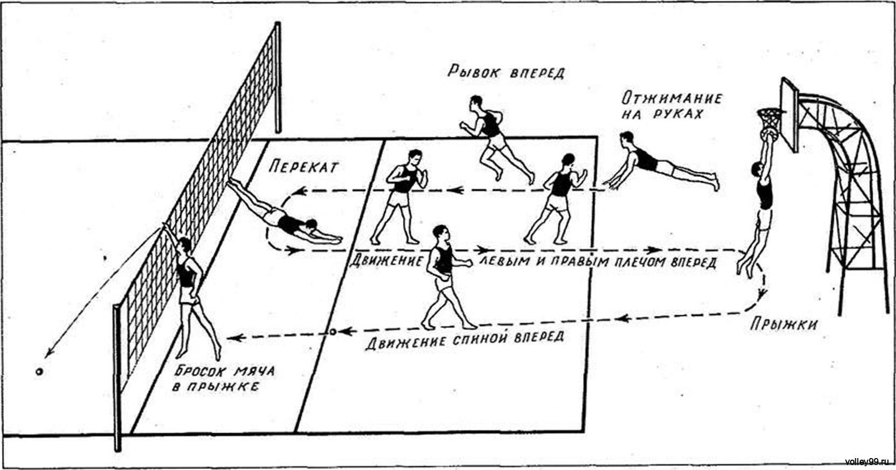

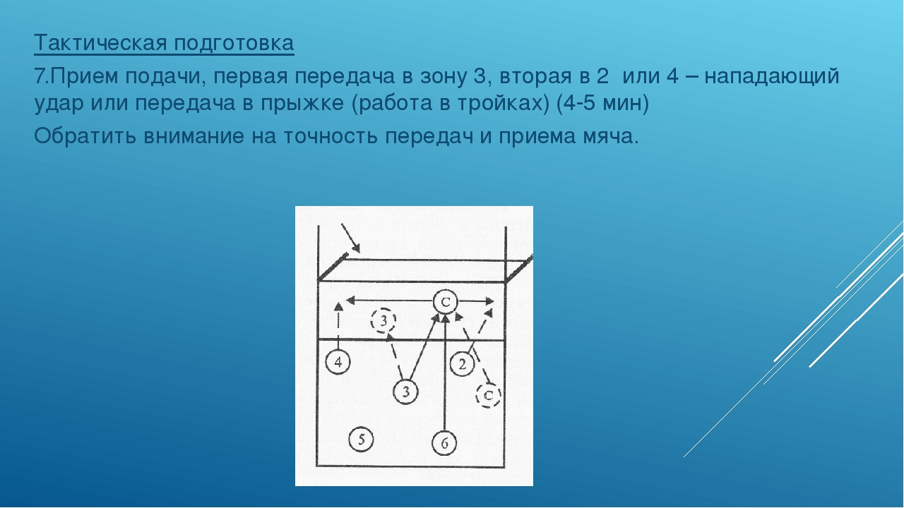
Существуют две основные системы защиты в волейболе: «углом вперед» и «углом назад». Отличаются эти две системы исходным положением игрока зоны 6. При системе защиты «углом вперед» игрок зоны 6, в исходном положении, находится в районе линии нападения (см. рисунок). Поэтому, угол, образованный игроками зон 5, 6, 1 направлен в сторону средней линии, то есть вперед (отсюда и название системы защиты «углом вперед»). Тогда как при системе защиты «углом назад» игрок зоны 6, в исходном положении, находится на лицевой линии, или в метре за ней, и угол, образованный игроками зон 5, 6, и 1 направлен назад.
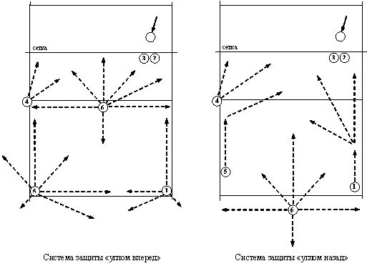Поскольку в обеих системах защиты тактические действия игроков передней линии практически не отличаются, рассмотрим защитные действия игроков задней линии, при использовании этих двух систем защиты в волейболе, на примере распространенного случая: нападение происходит из зоны 4, двойной блок ставят защитники зон 2 и 3, защитник зоны 4 оттянут в район боковой линии, для приема нападающего удара в эту зону, или скидки. На рисунках показаны исходные положения игроков задней линии.
Система защиты «углом вперед».
Задача защитника зоны 5 - как можно раньше предугадать силу и направление атакующего удара и, в зависимости от этого: а) переместиться для приема отскочившего от блока мяча, в том числе в аут (за боковую и лицевую линии); б) «выйти» из-за блока (или «в дырку» в блоке), перемещаясь вдоль боковой линии, в незащищенное место площадки, для приема нападающего удара; в) переместиться в направлении зоны 6 для приема скидки.
Задача защитника зоны 1 - как можно раньше предугадать направление и силу нападающего удара и, в зависимости от этого: а) переместиться для приема отскочившего от блока мяча, в том числе в аут (за боковую и лицевую линии); б) начать перемещение вдоль боковой линии для приема нападающего удара по линии, вплоть до линии нападения; в) в случае необходимости, выполнить прием скидки в зону 2.
Задача защитника зоны 6 – принять скидки во всех направлениях.
Система защиты «углом назад».
Задача защитника зоны 5 - принять сильный нападающий удар в район боковой линии, или, если удара не последовало, принять скидку в район зоны 3 и 6, а если игрок зоны 4 участвует в блокировании, то и скидку в район зоны 4.
Задача защитника зоны 1 - принять сильный нападающий удар в район боковой линии, или, если удара не последовало, принять скидку в район зоны 2, 3, или 6.
И, наконец, задача защитника зоны 6 - как можно раньше предугадать характер нападающего удара и, в зависимости от этого: а) принимать мячи, отскочившие от блока после нападающего удара в район лицевой линии, или за нее; б) принимать скидки, направленные в углы площадки, за игроков зон 5 и 1; в) принимать нападающие удары, направленные, примерно, в двухметровую зону от лицевой линии; г) принимать скидки, направленные в зону 6.
Рассмотренные принципы индивидуальных тактических действий игроков задней линии применимы при любых тактических комбинациях нападения, при завершении атаки из любого номера.
Разберем, далее, достоинства и недостатки двух представленных систем защиты в волейболе.
Система защиты «углом вперед».
Достоинство – надежная игра против скидок в районы зон 4, 3, 2 и 6.
Недостаток – не достаточно надежная игра против нападающих ударов и скидок в районы зон 5 и 1, в связи с тем, что, в зависимости от характера нападающего удара, защитнику необходимо двигаться в противоположных направлениях (либо к линии нападения, для приема нападающего удара, либо к лицевой линии, для приема отскоков от блока, или скидок на заднюю линию). В случае, если защитник зоны 5, или 1 неверно оценил характер нападающего удара и начал перемещение вперед, а мяч был сыгран (или отскочил от блока) в район лицевой линии, то принять такой мяч становиться практически невозможно, так как сзади никого нет. В другом случае, если защитник зоны 5, или 1 замешкался на задней линии, надеясь на отскок от блока, или скидку в район лицевой линии, то нападающий удар в район боковой линии (ближе к линии нападения) не оставляет шансов на благоприятный исход дальнейших защитных действий двух.

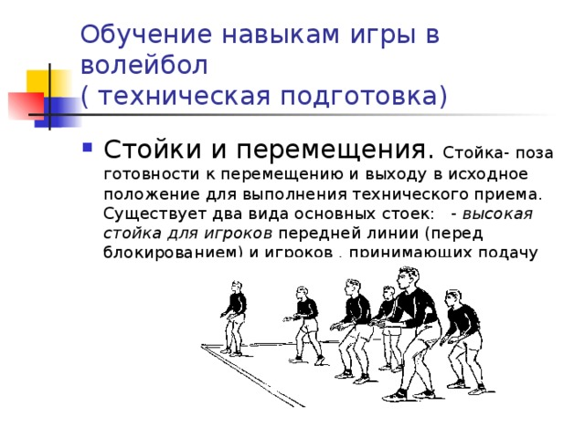

Техническая подготовка игроков
Техническая подготовка игроков – многолетний процесс. Она решает важную задачу совершенствования техники, как способа выполнения игровых приемов. Эффективность техники выполнения игровых приемов во многом определяет конечный результат, поскольку мяч в соответствии с правилами игры обрабатывается короткими касаниями, и каждая техническая ошибка игроков приносит очко команде соперника. Техническую подготовку делят также на два этапа: этап начального обучения технике игровых приемов и этап дальнейшего спортивного совершенствования технического мастерства игроков). В рамках второго макроэтапа спортивного совершенствования на двух последних малых этапах доминирует технико-тактическая подготовка, в процессе которой одновременно совершенствуются оба вида подготовки.
Техническая подготовка волейболистов на этапе спортивного совершенствования решает свои специфические задачи. Вопреки стойкому убеждению в том, что ресурсы в технической подготовке игроков высокого класса уже исчерпаны, огромное преимущество еще можно получить за счет совершенствования техники игровых приемов, поскольку даже лучшие исполнители не выполняют многие условия эффективности движений.
В общем виде в технической (и физической) подготовке игроков необходимо исходить из определения: «всякое усовершенствование функций двигательного аппарата, приводящее к более эффективному выполнению двигательных задач, всегда является результатом более целесообразного и экономичного использования мышечной энергии» 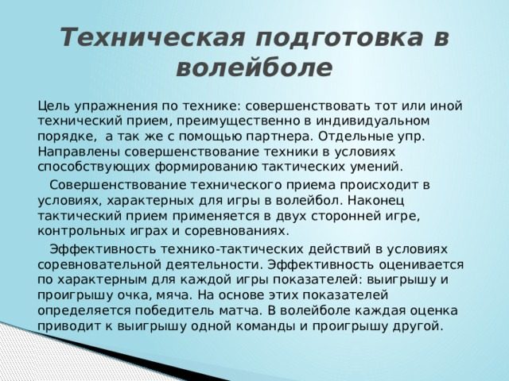
Общая физическая подготовка волейболистов должна быть направлена на высокое развитие всех основных физических качеств. Разностороннее воздействие на организм, но в то же время каждое из них преимущественно направлено на развитие того или иного качества. Дело в том. Что ОФП строится с использованием закономерностей переноса тренировочного эффекта с подготовительных упражнений на основные действия, выполняемые в состязаниях по данному виду спорта. Перенос может быть как положительным/ когда подготовительное упражнение прямо или косвенно способствует повышению результативности в соревновательном упражнении/, так и отрицательным /когда не неадекватно подобранное подготовительное упражнение оказывает тормозящее влияние на результаты в избранном виде спорта. Естественно, что общую физическую подготовку необходимо строить, так, чтобы в полной мере использовать или нивелировать опасность отрицательного переноса. В зависимости от преимущественной направленности физические упражнения предназначаются для развития силы, быстроты, выносливости, ловкости, гибкости. В игровой деятельности волейболиста все перечисленные физические качества тесно взаимосвязаны. Использование целенаправленных упражнений даёт возможность ликвидировать определённые недостатки в физическом развитии.
Развитие силы. Ни одно физическое упражнение немыслимо без проявления силы. В то же время сила мышц способствует проявлению быстроты и в известной степени выносливости, ловкости. Сила мышц зависит от общего состояния центральной нервной системы, деятельности коры головного мозга, физиологического поперечника мышц, биологических процессов, происходящих в работающих мышцах и степени их утомления. Большее значение для волейболистов имеет умение быстро сокращать мышцы и проявлять большую силу в минимальный отрезок времени. Для развития мышечной силы в основном применяются методы максимальных, повторных и динамических усилий, что способствует развитию способности проявлять большие мышечные усилия за счет преимущественного усовершенствования нервных процессов в воспитании воли. Подбирают специальные упражнения, в которых требуется проявлять большую и максимальную силу. Выполняют их с небольшими интервалами. Метод повторных усилий способствует в основном увеличению мышечной массы. Он заключается в непрерывном, многократном выполнении упражнений до появления усталости, разгрузка при этом может быть средней или большой. Желательно, чтобы применяемые физические упражнения имели по характеру сходства с перво мышечными усилиями, проявляемыми волейболистами в игре.
Метод динамических усилий позволяет воспитывать способность к быстрому проявлению силы. В этом случае максимального силового напряжения можно добиться при перемещении какого-то непредельного отягощения с наивысшей скоростью.
Большинство упражнений для развития силы выполняются с отягощением:
-упражнения с отягощением/штанга, набивной мяч, мешок с песком, эспандер, сопротивление партнёра и т. Д. 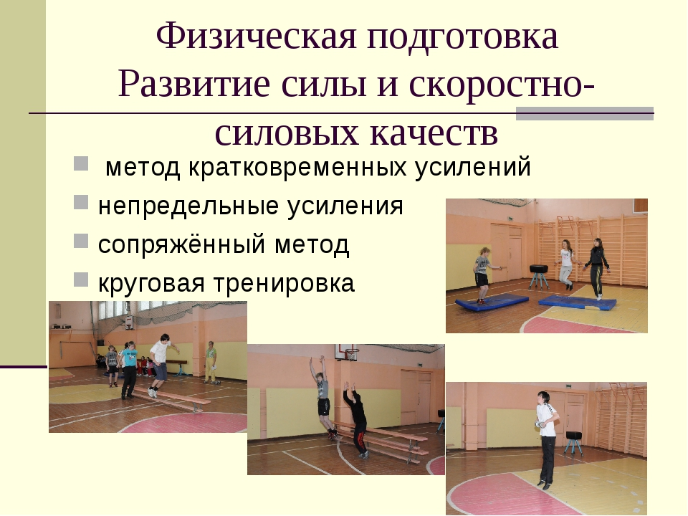
Развитие быстроты. Развитие этого качества зависит от лабильности нервно-мышечного аппарата, эластичности мышц, подвижности в суставах, согласованности деятельности мышц антагонистов при максимально частом чередовании процессов возбуждения и торможения, степени владения техническими приемами. Наиболее успешно быстрота развивается в 10-12 ти летнем возрасте. Быстрота движений в определенной степени зависит от силы мышц, поэтому эти качества развивают параллельно. Если мышцы предварительно максимально растянуты, то они сокращаются быстрее и с большей силой. Поэтому необходимо обращать особое внимание на улучшение эластичности мышц. Большое значение также имеет подвижность в суставах и способность мышц-антагонистов к растяжению. Не менее важно и умение расслабляться, выполнять движение без излишнего напряжения, но с максимальными усилиями. Таким образом, для совершенствования этого физического качества необходимо подбирать упражнения: развивающие быстроту ответной реакции, способствующие возможности более быстрому выполнению движений, облегчающие овладение наиболее рациональной техникой движения. Выполняют их в максимально быстром темпе. Для этого используют повторные ускорения с постепенным наращиванием скорости и увеличения амплитуды движения до максимальной. Очень полезны упражнения в облегченных условиях, например, бег под уклоном, бег за лидером и т.
Развитие выносливости. Выносливость - физическое качество, необходимое всем спортсменам. Выносливость характеризуется как способность к длительному выполнению работы на требуемом уровне интенсивности, или способность бороться с утомлением. Выносливость зависит от работоспособности ЦНС, сердечно - сосудистой, дыхательной систем, а также от уровня технической подготовленности спортсмена, умение выполнять движения рационально, с оптимальным мышечным напряжением. Выносливость может быть общей и специальной/Озолин, Кузнецов В.В., Филин/.
Для развития выносливости необходимо продолжительное воздействие на организм. На первом этапе целесообразно использовать равномерный метод выполнения упражнений /равномерный бег небольшой интенсивности, бег в чередовании с ходьбой, ходьбу на лыжах, плавание/. В дальнейшем продолжительность выполнения упражнений в равномерном темпе постепенно увеличивается.
Для развития выносливости используются также:
Переменный метод. Непрерывное чередование бега со средней и повышенной скоростью со скоростью с интенсивным отдыхом, серией прыжков в полную силу с прыжками через скакалку с небольшой интенсивностью и т. п.
Повторный метод. Повторное выполнение заданий с определенной скоростью и достаточными интервалами отдыха. Например: повторное пробегание отрезков дистанции, серии блокирования при частом чередовании ударов и т. д. 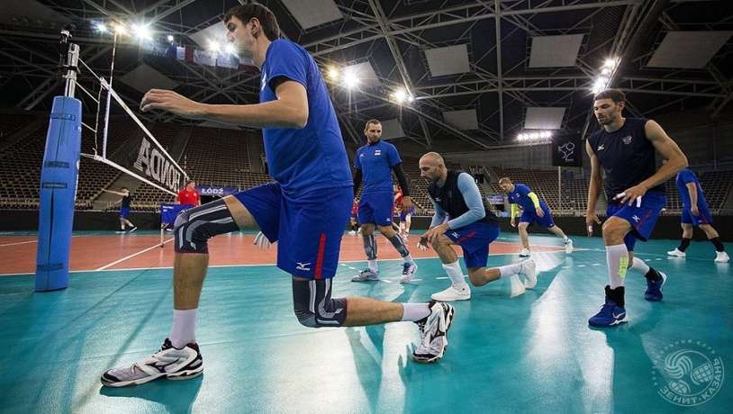

Развитие ловкости. Ловкость - это умение быстро выполнять сложные двигательные действия. Ловкость проявляется в умении быстро перестраиваться в соответствии с меняющейся обстановкой. Ловкость в движении органически связана с силой, быстротой, выносливостью, гибкостью. Следовательно, развитие этих качеств способствуют улучшению ловкости.
Ловкость приобретается главным образом в процессе обучения, усвоения многих и разнообразных двигательных умений и навыков. Основы ловкости-подвижность двигательного навыка.
воспитывания ловкости можно условно разделить на четыре группы:
Упражнения в необходимых условиях
«зеркальные» упражнения
Упражнения на местности
Соревнования в новых условиях.
Для развития ловкости используются самые разнообразные физические упражнения: спортивные игры, гимнастические упражнения, отдельные виды легкой атлетики, особенно связанные с преодолением препятствий/кроссы, барьеры, бег/. Очень полезны акробатические упражнения, упражнения на батуте. Хорошо знакомые упражнения из других видов спорта, а также упражнения волейболиста, выполняемые в непривычных условиях или из необходимых положений, также способствуют развитию ловкости.

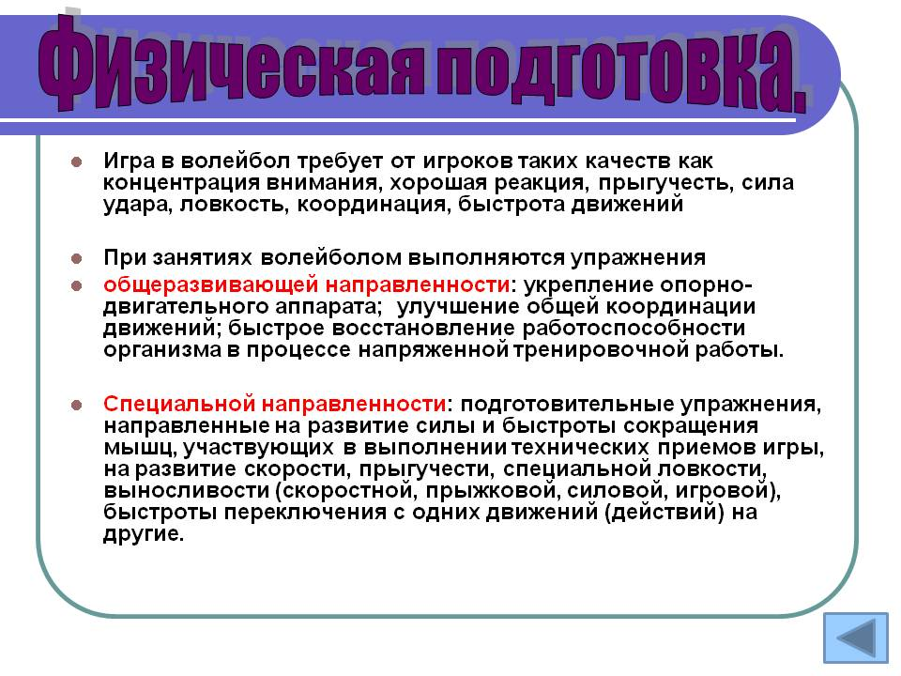

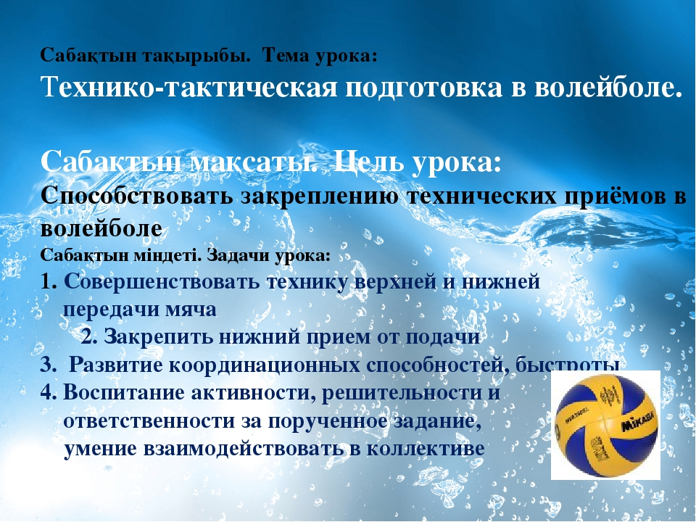Под тактикой игры следует понимать целесообразные, согласованные действия игроков команды, направленные на достижение победы. Тактика состоит из средств и способов ведения игры, которые используются с учетом конкретных задач, возникающих в процессе соревнований. Важное место в тактике занимают индивидуальные, групповые и командные тактические действия. Первые связаны с предугадыванием игровых ситуаций, выбором места, игровой активностью и выполнением технико-тактических действий, а вторые с применением общекомандных систем игры и комбинаций. Средства тактики объединяют все действия игрока без мяча и с мячом, то есть все технические приемы и их разновидности. Тактическими способами ведения игры называются согласованные действия нескольких игроков (тактические комбинации) или всей команды (системы игры). Каждая система игры характеризуется расстановкой игроков на площадке и распределением обязанностей между ними. Тактическое действие должно строиться в соответствии с тактическими знаниями, уровнем технического мастерства, физических способностей и волевых проявлений. Средства тактики включают в себя индивидуальные и групповые тактические действия без мяча (предугадывание игровых ситуаций, перемещения по площадке, выбор места, активность действий, темп игры и др.) и с мячом (передачи мяча, прием мяча, нападающие удары, подачи, блокирование и отвлекающие действия). В психологическом аспекте тактическое действие обусловлено сложными ассоциативными процессами, связанными с восприятием специфической информации, ее хранением и переработкой. В эффективности проявления тактического действия значительная роль принадлежит антиципирующей деятельности мозга (предвосхищение раздражения). Предугадывание соревновательных ситуаций - важнейший показатель тактической деятельности волейболиста. Эффективность применения тактико-технических приемов во время соревнований при постоянно меняющейся обстановке связана не только с формированием совершенных навыков и умений. Она зависит и от способности спортсмена к своевременным и точным предварительным действиям, которые известны как выбор места или своевременный контрприем. В основе таких действий лежит способность человека предугадывать события, способность мозга управлять движениями.

Вопросы контроля | Самостоятельно выполнять блок мяча.
Информационные ресурсы | Так же всю информацию можно получить в глобальной сети Интернет  http://volleyball-nauka.ru
Дата предоставления отчёта | 27. 05. 2020 г  Необходимо изучить темы самостоятельно, выполнять приём мяча различными частями тела, знать правила соревнований по Волейболу отправить по электронной почте преподавателю фото собственных занятий.

